Отчет о проделанной работе

в период дистанционного обучения.

Подготовила воспитатель

Старшей разновозрастной группы

Петраш Елена Александровна

**Тематическая неделя « Зимующие птицы »**

В обучении приняло участие 8 человек

**Среда 3.12.20 :**Текущая образовательная деятельность данного дня осуществлялась по следующим образовательным областям:

**1.Познавательно-речевое развитие**

**Детям было предложено познакомиться со сказкой А. Толстого « Морозко» и рассматривание иллюстрации к сказке.**

**Цель:** Формировать умение  различать жанры художественной литературы.

Развивать способность рассказывать о своем восприятии конкретного поступка литературного персонажа.

Развивать фонематическое восприятие, формировать грамматический строй речи.

Развивать внимание, память, логическое мышление, умение отстаивать свое мнение в обсуждении, мелкую моторику.

Активизировать словарь по теме «Зима»

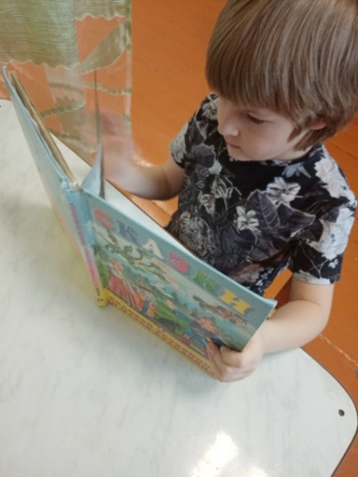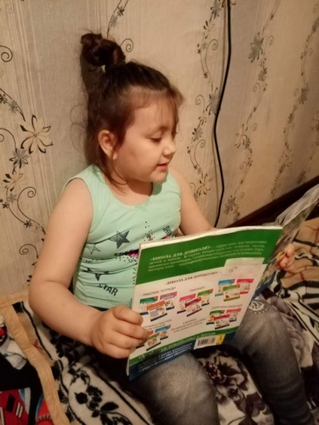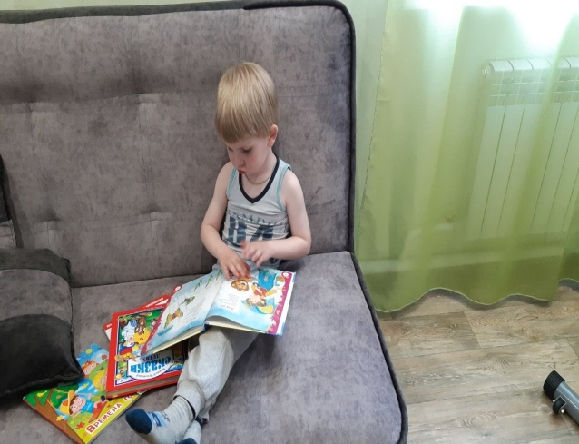

**2) Музыкальное развитие**

**Танцевально-игровое творчество**

«Медведь»,муз. В. Ребикова, «Волк», муз. Е.Тиличеевой, «Заинька»,рус. нар. мелодия

**Цель:** Побуждать детей к поиску выразительных движений при передаче образов животных ( зайчат, медведя, волка)

